自然体験交流センター 活動展開例

№  Ⅲ-３ | 活動名 | 木の実のクラフト | 対 象 | 小学校  中学年以上 | 活動可能人数 | 40人
№  Ⅲ-３ | 活動名 | 木の実のクラフト | 所要時間 | 120分 | 活動場所 | 創作工芸室
準備物 | 個 人・学 校 |  | セ ン タ ー
準備物 | 軍手、マスク |  | 杉板・木の実（どんぐり、松ぼっくりなど）小枝・のこぎりバーナー・たわし・ぼろ布・ホットボンド・剪定ばさみ、  ひも・マジック

活 動 内 容 | 時間  （分） | 留 意 点
１ 木の実クラフトのねらいや内容を知る。  ２ 道具や材料を準備する。  ３ 作品を作る。  - 板を選び、杉板をバーナーで焼く。（軍手・マスク）  - 焼いた杉板をたわしでこすってすすを取り、ぼろ布でよく磨く。  - 自分の作りたいものを考えながら、木の実や小枝などの材料を選び、ボンドで杉板につけていく。  ・小枝の長さを変える場合は、のこぎりや剪定ばさみで調節する。  ・ドングリの表面にマジックで顔や模様を描く。  ・松ぼっくりや小枝・杉板に色を塗るときは、マジックで描く。  ・作品のどこかに制作日やタイトルを入れると記念になる。  ４ 後片付けをする。  道具はきれいにして、元に戻す。  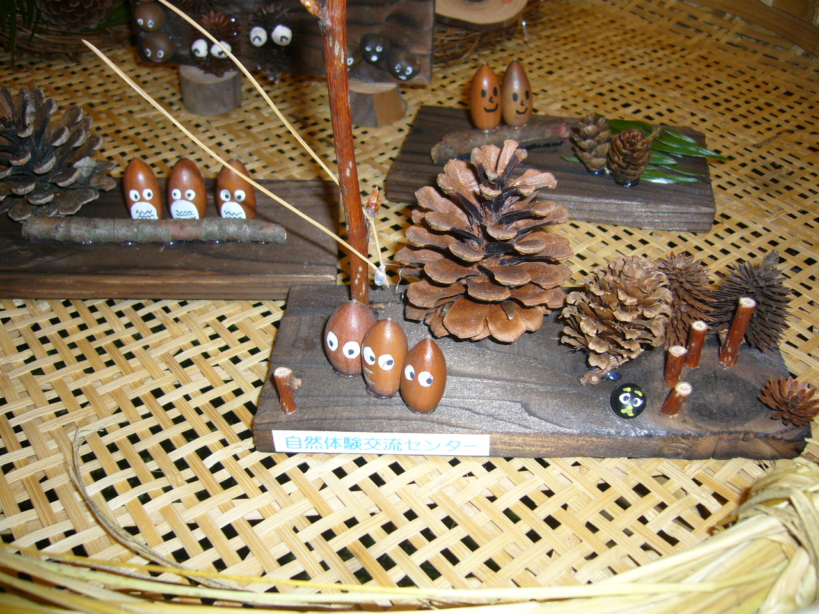 | 10  10  80  20 | ○いくつかの作品例を見せ、関心を高める。  ○手順を説明し、意欲的に活動できるよう働きかける。  ○バーナーを使う時は、周囲にも配慮して危険のないようにする。  ○のこぎり・剪定ばさみ・ホットボンドなどの道具を安全に使用できるように配慮する。  ○持ち帰る際、木の実等が取れてしまうことがあるので、注意する。

